Analýza sociálnych vplyvov
Vplyvy na hospodárenie domácností, prístup k zdrojom, právam, tovarom a službám, sociálnu inklúziu, rovnosť príležitostí a rovnosť žien a mužov a vplyvy na zamestnanosť
(Ak v niektorej z hodnotených oblastí sociálnych vplyvov (bodov 4.1 až 4.4) nebol identifikovaný vplyv, uveďte v príslušnom riadku analýzy poznámku „Bez vplyvu.“.)
4.1 Identifikujte, popíšte a kvantifikujte vplyv na hospodárenie domácností a špecifikujte ovplyvnené skupiny domácností, ktoré budú pozitívne/negatívne ovplyvnené.
Vedie návrh k zvýšeniu alebo zníženiu príjmov alebo výdavkov domácností?
Ktoré skupiny domácností/obyvateľstva sú takto ovplyvnené a akým spôsobom?
Sú medzi potenciálne ovplyvnenými skupinami skupiny v riziku chudoby alebo sociálneho vylúčenia?
(V prípade vyššieho počtu hodnotených opatrení doplňte podľa potreby do tabuľky pred bod 4.2 ďalšie sekcie - 4.1.1 Pozitívny vplyv/4.1.2 Negatívny vplyv).
a) | 4.1.1 Pozitívny vplyv
b) | Popíšte opatrenie a jeho vplyv na hospodárenie domácností s uvedením, či ide o zvýšenie príjmov alebo zníženie výdavkov: | Bez vplyvu.
c) | Špecifikujte ovplyvnené skupiny: | -
 | - | -
d) | Kvantifikujte rast príjmov alebo pokles výdavkov za jednotlivé ovplyvnené skupiny domácností / skupiny jednotlivcov a počet obyvateľstva/domácností ovplyvnených predkladaným návrhom.
e) | - priemerný rast príjmov/ pokles výdavkov v skupine v eurách a/alebo v % / obdobie:  - veľkosť skupiny (počet obyvateľov): | -
 | - | -
f) | Dôvod chýbajúcej kvantifikácie:
g) | 4.1.1.1 Z toho pozitívny vplyv na skupiny v riziku chudoby alebo sociálneho vylúčenia  (V prípade významných vplyvov na príjmy alebo výdavky domácností v riziku chudoby, identifikujte a kvantifikujte pozitívny vplyv na chudobu obyvateľstva (napr. znižovanie miery rizika chudoby, priemerný rast príjmov/ pokles výdavkov v skupine)
h) | Popíšte opatrenie a jeho vplyv na hospodárenie domácností s uvedením, či ide o zvýšenie príjmov alebo zníženie výdavkov: | Bez vplyvu.
i) | Špecifikujte ovplyvnené skupiny: | -
 | - | -
j) | Kvantifikujte rast príjmov alebo pokles výdavkov za jednotlivé ovplyvnené skupiny domácností / skupiny jednotlivcov a počet obyvateľstva/domácností ovplyvnených predkladaným návrhom.
k) | - priemerný rast príjmov/ pokles výdavkov v skupine v eurách a/alebo v % / obdobie:  - veľkosť skupiny (počet obyvateľov): | -
 | - | -
l) | Dôvod chýbajúcej kvantifikácie:
a) | 4.1.2 Negatívny vplyv
b) | Popíšte opatrenie a jeho vplyv na hospodárenie domácností s uvedením, či ide o zníženie príjmov alebo zvýšenie výdavkov: | Bez vplyvu.
c) | Špecifikujte ovplyvnené skupiny: | -
 | - | -
d) | Kvantifikujte pokles príjmov alebo rast výdavkov za jednotlivé ovplyvnené skupiny domácností / skupiny jednotlivcov a počet obyvateľstva/domácností ovplyvnených predkladaným návrhom.
e) | - priemerný pokles príjmov/ rast výdavkov v skupine v eurách a/alebo v % / obdobie:  - veľkosť skupiny (počet obyvateľov): | -
 | - | -
f) | Dôvod chýbajúcej kvantifikácie:
g) | 4.1.2.1 Z toho negatívny vplyv na skupiny v riziku chudoby alebo sociálneho vylúčenia  (V prípade významných vplyvov na príjmy alebo výdavky domácností v riziku chudoby, identifikujte a kvantifikujte negatívny vplyv na chudobu obyvateľstva (napr. zvyšovanie miery rizika chudoby, priemerný pokles príjmov/ rast výdavkov v skupine)
h) | Popíšte opatrenie a jeho vplyv na hospodárenie domácností s uvedením, či ide o zníženie príjmov alebo zvýšenie výdavkov: | Bez vplyvu.
i) | Špecifikujte ovplyvnené skupiny: | -
 | - | -
j) | Kvantifikujte pokles príjmov alebo rast výdavkov za jednotlivé ovplyvnené skupiny domácností / skupiny jednotlivcov a počet obyvateľstva/domácností ovplyvnených predkladaným návrhom.
k) | - priemerný pokles príjmov/ rast výdavkov v skupine v eurách a/alebo v % / obdobie:  - veľkosť skupiny (počet obyvateľov): | -
 | - | -
l) | Dôvod chýbajúcej kvantifikácie:

4.2 Identifikujte, popíšte a kvantifikujte vplyvy na prístup k zdrojom, právam, tovarom a službám u jednotlivých ovplyvnených skupín obyvateľstva a vplyv na sociálnu inklúziu.
Má návrh vplyv na prístup k zdrojom, právam, tovarom a službám?
Popíšte hodnotené opatrenie, špecifikujte ovplyvnené skupiny obyvateľstva a charakter zmeny v prístupnosti s ohľadom na dostupnosť finančnú, geografickú, kvalitu, organizovanie a pod. Uveďte veľkosť jednotlivých ovplyvnených skupín.
a) | Rozumie sa najmä na prístup k:  - sociálnej ochrane, sociálno-právnej ochrane, sociálnym službám (vrátane služieb starostlivosti o deti, starších ľudí a ľudí so zdravotným postihnutím),  - kvalitnej práci, ochrane zdravia, dôstojnosti a bezpečnosti pri práci pre zamestnancov a existujúcim zamestnaneckým právam,  - pomoci pri úhrade výdavkov súvisiacich so zdravotným postihnutím,  - zamestnaniu, na trh práce (napr. uľahčenie zosúladenia rodinných a pracovných povinností, služby zamestnanosti), k školeniam, odbornému vzdelávaniu a príprave na trh práce,  - zdravotnej starostlivosti vrátane cenovo dostupných pomôcok pre občanov so zdravotným postihnutím,  - k formálnemu i neformálnemu vzdelávaniu a celoživotnému vzdelávaniu,  - bývaniu a súvisiacim základným komunálnym službám,  - doprave,  - ďalším službám najmä službám všeobecného záujmu a tovarom,  - spravodlivosti, právnej ochrane, právnym službám,  - informáciám,  - k iným právam (napr. politickým). |  | Áno, návrh nariadenia vlády ako vykonávacieho predpisu má pozitívny vplyv, jednak čo sa týka definovania miestnej dostupnosti ako aj potrebnej kapacity k všeobecnej ambulantnej starostlivosti ako dvoch nových parametrov verejnej minimálnej siete (ďalej len „VMS“).  Maximálny čas dojazdu bol stanovený ako 25 minút z každej obce (to znamená z každej obce poistenca) do najbližšej obce, v ktorej má všeobecný lekár miesto prevádzkovania všeobecnej ambulancie. Vyhodnotenie tohto parametra je uvedené pod tabuľkou 4.2.  Ide o pozitívny posun smerom k pacientom, pretože súčasná právna úprava vôbec neupravuje parameter dostupnosti, upravuje len normatív, resp. potrebnú kapacitu vyjadrenú počtom lekárskych miest na počet obyvateľov Slovenskej republiky a na počet obyvateľov územia príslušných krajov bez špecifikácie parametra rozmiestnenia všeobecných lekárov v kraji.  Druhý parameter – potrebná kapacita je v porovnaní so súčasným stavom definovaná na úroveň okresu a zároveň je výpočet vychádza principiálne z iných parametrov a to počtu poistencov, vnútroštátnej migrácie, normatívneho počtu kapitovaných poistencov. Pozitívny vplyv spočíva v tom, že „nový normatív“ bude ÚDZS (v prechodnom období 2 roky MZSR) ustanovovať každoročne s cieľom pružne reagovať na zmeny. Hodnoty súčasného normatívy platia bez zmeny od roku 2008.  Bližšie hodnotenie vplyvu navrhovanej úpravy na dostupnosť ako aj potrebnú kapacitu ako aj hodnotenie predkladaného návrhu v porovnaní so súčasnou právnou úpravou verejnej minimálnej siete poskytovateľov je uvedené pod tabuľkou 4.2.
b) | Má návrh významný vplyv na niektorú zo zraniteľných skupín obyvateľstva alebo skupín v riziku chudoby alebo sociálneho vylúčenia?  Špecifikujte ovplyvnené skupiny v riziku chudoby a sociálneho vylúčenia a popíšte vplyv na ne. Je tento vplyv väčší ako vplyv na iné skupiny či subjekty? Uveďte veľkosť jednotlivých ovplyvnených skupín.
c) | Zraniteľné skupiny alebo skupiny v riziku chudoby alebo sociálneho vylúčenia sú napr.:  - domácnosti s nízkym príjmom (napr. žijúce iba zo sociálnych príjmov, alebo z príjmov pod hranicou rizika chudoby, alebo s príjmom pod životným minimom, alebo patriace medzi 25% domácností s najnižším príjmom),  - nezamestnaní, najmä dlhodobo nezamestnaní, mladí nezamestnaní a nezamestnaní nad 50 rokov,  - deti (0 – 17),  - mladí ľudia (18 – 25 rokov),  - starší ľudia, napr. ľudia vo veku nad 65 rokov alebo dôchodcovia,  - ľudia so zdravotným postihnutím,  - marginalizované rómske komunity  - domácnosti s 3 a viac deťmi,  - jednorodičovské domácnosti s deťmi (neúplné rodiny, ktoré tvoria najmä osamelé matky s deťmi),  - príslušníci tretích krajín, azylanti, žiadatelia o azyl,  - iné zraniteľné skupiny, ako sú napr. bezdomovci, ľudia opúšťajúci detské domovy alebo iné inštitucionálne zariadenia | Skutočnosť, že bol ustanovený maximálny čas dojazdu, ktorý v súčasnej úprave chýba, má pozitívny vplyv na dostupnosť, pretože stanovuje miestny nárok poistencov na všeobecnú ambulantnú starostlivosť.  Nové parametre verejnej minimálnej siete, konkrétne potrebná kapacita a miestna dostupnosť zahŕňa každého poistenca v každej obci v Slovenskej republike. Vyhodnotenie parametra miestnej dostupnosti ukazuje, že je naplnený na 99,99% pre každého obyvateľa, teda aj pre osoby v geograficky znevýhodnenom území ako prihraničné oblasti, hornatý terén, ale aj v prípade iných zraniteľných skupín obyvateľstva (viď mapy pod tabuľkou 4.2.).  Keďže navrhovaná úprava nevstupuje do súčasnej povinnosti samosprávnych krajov určovať zdravotný obvod každému všeobecnému lekárovi, je v zmysle § 12 ods. 4 zákona NRSR č. 576/2004 Z. z. zabezpečený aj nárok poistenca na všeobecnú ambulantnú starostlivosť, pretože všeobecný lekár nemôže odmietnuť uzatvoriť dohodu o poskytovaní zdravotnej starostlivosti s poistencom, ktorý spadá do jeho zdravotného obvodu. Na druhej strane si však poistenec má právo vybrať aj iného všeobecného lekára. Zároveň ostáva zachovaná povinnosť zdravotných poisťovní uzatvoriť zmluvu o poskytovaní zdravotnej starostlivosti s každým všeobecným lekárom, ktorý má najmenej s jedným poistencom uzatvorenú dohodu (kapitovaný poistenec).  Miestna dostupnosť bola novým parametrom posilnená (je možné ju vyhodnocovať) a zároveň novou úpravou sa nezasahuje do vecného nároku pacienta v oblasti povinnosti uzatvorenie dohody všeobecného lekára s osobou spadajúcou do jeho zdravotného obvodu.

Bližší popis:
- Hodnotenie navrhovanej úpravy na miestnu dostupnosť všeobecnej ambulantnej starostlivosti
Súčasná právna úprava vôbec neupravuje parameter dostupnosti. Navrhovaná právna navrhuje parameter miestnej dostupnosti vyjadrený ako maximálny čas dojazdu, ktorý bol stanovený na 25 minút z každej obce poistenca do najbližšej obce, v ktorej má všeobecný lekár miesto prevádzkovania všeobecnej ambulancie.
Vyhodnotenie naplnenia miestnej dostupnosti – všeobecný lekár pre dospelých (VLD)
Dostupnosť k najbližšiemu miestu poskytovania VLD
Interval dostupnosti | # obyv. |  | % podiel
do 25 min. | 4 185 280 |  | 100,0 %
26 a viac min. | - |  | -
Total | 4 185 280 |  | 100,0 %
Mapa miestnej dostupnosti VLD
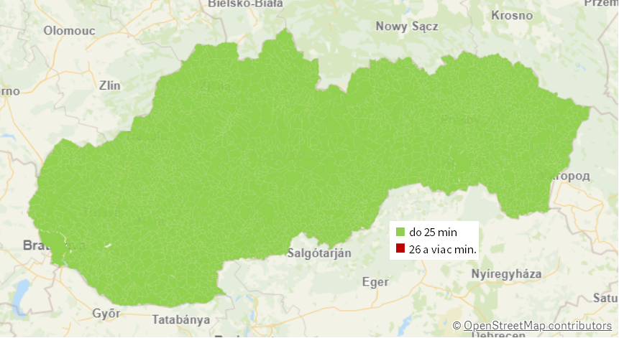
K 07/2020 je navrhovaný parameter mietsnej dostupnosti pre VLD splnený na 100%. Každý poistenec má prístup k všeobecnej ambulantnej starostlivosti (VLD) do 25 minút od svojho bydliska. Princíp slobodnej voľby ošetrujúceho lekára ostáva zachovaný bez zmeny ako aj princíp určovania zdravotných obvodov zo strany samosprávnych krajov.
Vyhodnotenie naplnenia miestnej dostupnosti – všeobecný lekár pre deti a dorast (VLDD)
Dostupnosť k najbližšiemu miestu poskytovania VLDD
Interval dostupnosti | # obyv. | % podiel
do 25 min. | 1 272 463 | 99,99 %
26 a viac min. | 130 | 0,01 %
Total | 1 272 593 | 100,0 %
Mapa miestnej dostupnosti VLDD
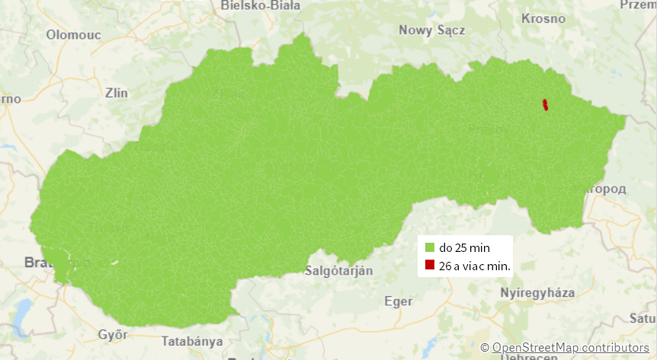
K 07/2020 je navrhovaný parameter mietsnej dostupnosti pre VLDD splnený na 99,99%. 130 poistencov má prístup k všeobecnej ambulantnej starostlivosti (VLDD) viac ako 25 minút od svojho bydliska. Konkrétne ide o poistencov s trvalým bydliskom v obciach Závada, Ruská Poruba, Prituľany, Rohožník a Vyšná Sitnica. Princíp slobodnej voľby ošetrujúceho lekára ostáva zachovaný bez zmeny ako aj princíp určovania zdravotných obvodov zo strany samosprávnych krajov.
- Hodnotenie navrhovanej úpravy parametra potrebnej kapacity („normatívu“) všeobecnej ambulantnej starostlivosti

Ponechanie hodnôt normatívu platného podľa súčasnej právnej úpravy by znamenalo, že v súčasnosti Slovenská republika má dostatok všeobecných lekárov, resp. prebytok (viď porovnanie druhého a tretieho stĺpca v oboch nižšie uvedených tabuľkách).
Potrebná kapacita určená novým spôsobom podľa vzorca uvedeného v prílohe č. 2 návrhu nariadenia ustanovuje nové hodnoty normatívu so záverom vyčísleného nedostatku všeobecných lekárov na úrovni okresu (vyjadreného v počet chýbajúcich lekárskych miest).
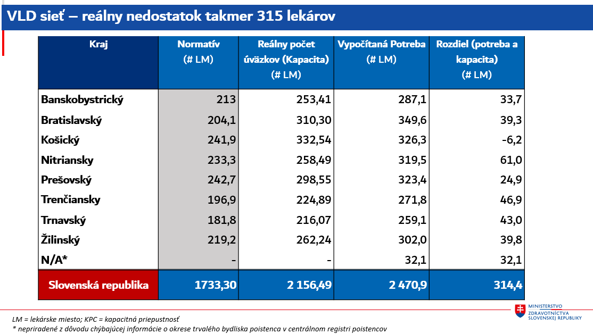
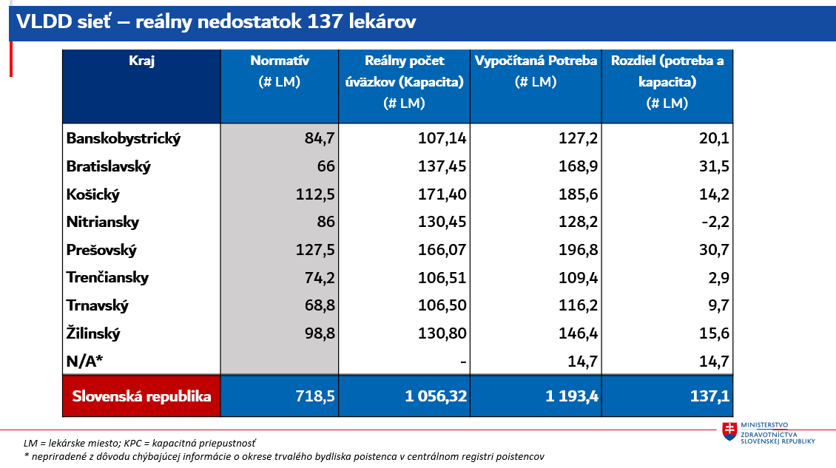
Nová kvantifikácia je nevyhnutným predpokladom pri plánovanom prijímaní podporných opatrení. Samotné ustanovenie normatívu (vyčíslenie nového predpisu, teda koľko všeobecných lekárov je potrebných na zabezpečenie všeobecnej ambulantnej starostlivosti) nezabezpečuje aj jej naplnenie.
Zodpovednosť za naplnenie siete v každom okrese majú okrem MZ SR ako regulátora a gestora podporných opatrení aj zdravotné poisťovne, ktoré podľa § 5c ods. 5 vládneho návrhu zákonu k tomuto návrhu nariadenia sú povinné prijímať nápravné opatrenia v rámci svojej pôsobnosti, v prípade že verejná sieť poskytovateľov VAS je nižšia ako VMS.
MZ SR pristúpilo k danému problému postupne, to znamená najprv vyčíslilo problém nedostatku všeobecných lekárov, určilo spôsob na jeho každoročné prehodnocovanie a vyhodnocovanie ako základný predpoklad pri pripravovaných adresných opatreniach v oblasti posilnenia kompetencií všeobecných lekárov, presunu kompetencií z lekára na sestru, novej koncepcie všeobecného lekárstva a revízie úhradového mechanizmu.
- Hodnotenie predkladaného návrhu nariadenia (§2) v porovnaní so súčasnou právnou úpravou verejnej minimálnej siete poskytovateľov
V súčasnej právnej úprave absentuje priorizácia problému nedostatku všeobecných lekárov, o parametroch ktorej hovorí § 2 návrhu nariadenia, ako bolo vyššie uvedené podľa nej je normatív splnený, VMS naplnená.
Predmetná úprava klasifikácie okresov je primárne ukotvená v § 5d vládneho návrhu zákona nie v návrhu nariadenia, návrh nariadenia definuje samotné hodnoty parametrov stanovených v zákone.
Na otázku, či a akým spôsobom predložený návrh nariadenia vlády ovplyvní súčasný počet okresov s nedostatočnou obsadenosťou minimálneho počtu lekárskych miest všeobecnej ambulantnej starostlivosti a či tieto okresy budú podľa predloženého návrhu nariadenia vlády Slovenskej republiky považované za rizikové, resp. ktoré nebudú a z akého dôvodu; či sa očakáva uplatnením predloženého návrhu nariadenia vlády Slovenskej republiky zmena v počte okresov, ktoré je možné označiť za rizikové možno uviesť, že v súčasnosti chýba akákoľvek klasifikácia okresov na rizikové alebo nerizikové. Preto nie je možné uviesť, že nová právna úprava ovplyvní súčasný počet okresov s nedostatočnou obsadenosťou. Nová právna úprava tento problém kvantifikuje a priorizuje. Vplyv na budúcu zmenu v rámci možných presunov medzi jednotlivými stupňami ohrozenia bude mať vývoj jednotlivých parametrov klasifikácie okresov, ako aj dopad prijímaných opatrení.
Na základe toho, že každý parameter klasifikácie okresov má pridelený určitý počet bodov (čím vyšší počet bodov, tým vyšší vplyv na zaradenie do vyššieho stupňa ohrozenia) možno uviesť, že v prípade zhoršenia miestnej dostupnosti, ktorá je v súčasnosti zabezpečená v súlade s nastavenou hodnotou parametra alebo v prípade zhoršujúcej sa demografickej štruktúry všeobecných lekárov (59 priemerný vek všeobecných lekárov pre dospelých a 61 všeobecných pre lekárov pre deti a dorast) alebo v prípade znižovania samotného počtu všeobecných lekárov bude môcť dochádzať k presunu okresov do horšieho stupňa. Z tohto dôvodu je podobne ako pri ustanovení nového normatívu aj pri klasifikácii okresov nastavený interval raz ročne vyhodnotiť a následne klasifikovať okresy.
K hodnoteniu vplyvu na okresy, ktoré sa v súčasnosti a ani podľa predloženého návrhu nepovažujú za rizikové možno uviesť, že v súčasnosti nie je možné na základe súčasnej právnej úpravy určiť nerizikový okres, pretože normatív je na úroveň kraja a neobsahuje klasifikáciu okresov. Hodnotenie vplyvu na okresy, ktoré sú podľa predloženého návrhu „zelené“, t. j. zabezpečené možno hodnotiť ako bez vplyvu. Pretože v každom zelenom okrese ostáva zachovaná garancia zmluvy pre všeobecného lekára. Je však možné predpokladať, že pri plánovaní podporných opatrení, budú priorizované okresy s najhorším stupňom ohrozenia. Ale navrhovaná nová úprava žiadnym spôsobom či už znevýhodňuje alebo zvýhodňuje zabezpečené okresy.
Zavádzaná klasifikácia okresov definovaná na základe údajov z roku 2020 rozdelila okresy nasledovne:

Klasifikácia okresov – všeobecná ambulantná starostlivosť pre dospelých
Okres | Miestna dostupnosť |  | Demografická štruktúra LEK_{VLD} |  | Miera naplnenia  potrebnej kapacity |  | Súčet  bodov | Klasifikácia okresu
 | hodnota | # bodov | hodnota | # bodov | hodnota | # bodov
Bánovce nad Bebravou | 0 | 0 | 54,8% | 2 | 77,8% | 4 | 6 | rizikovo nedostatkový
Banská Bystrica | 0 | 0 | 55,6% | 2 | 92,7% | 1 | 3 | rizikový
Banská Štiavnica | 0 | 0 | 50,0% | 2 | 82,0% | 4 | 6 | rizikovo nedostatkový
Bardejov | 0 | 0 | 30,8% | 1 | 88,9% | 1 | 2 | rizikový
Bratislava | 0 | 0 | 35,9% | 2 | 98,0% | 0 | 2 | rizikový
Brezno | 0 | 0 | 53,1% | 2 | 85,5% | 1 | 3 | rizikový
Bytča | 0 | 0 | 44,4% | 2 | 69,2% | 6 | 8 | kriticky nedostatkový
Čadca | 0 | 0 | 57,6% | 2 | 73,8% | 6 | 8 | kriticky nedostatkový
Detva | 0 | 0 | 51,2% | 2 | 76,2% | 4 | 6 | rizikovo nedostatkový
Dolný Kubín | 0 | 0 | 32,7% | 1 | 101,2% | 0 | 1 | zabezpečený
Dunajská Streda | 0 | 0 | 34,0% | 1 | 79,3% | 4 | 5 | rizikovo nedostatkový
Galanta | 0 | 0 | 33,4% | 1 | 82,4% | 4 | 5 | rizikovo nedostatkový
Gelnica | 0 | 0 | 37,0% | 2 | 84,9% | 4 | 6 | rizikovo nedostatkový
Hlohovec | 0 | 0 | 35,3% | 2 | 77,4% | 4 | 6 | rizikovo nedostatkový
Humenné | 0 | 0 | 50,3% | 2 | 112,2% | 0 | 2 | rizikový
Ilava | 0 | 0 | 50,2% | 2 | 83,1% | 4 | 6 | rizikovo nedostatkový
Kežmarok | 0 | 0 | 45,2% | 2 | 81,9% | 4 | 6 | rizikovo nedostatkový
Komárno | 0 | 0 | 46,5% | 2 | 85,4% | 1 | 3 | rizikový
Košice + Košice - okolie | 0 | 0 | 31,2% | 1 | 109,5% | 0 | 1 | zabezpečený
Krupina | 0 | 0 | 57,7% | 2 | 74,7% | 6 | 8 | kriticky nedostatkový
Kysucké Nové Mesto | 0 | 0 | 16,7% | 0 | 84,5% | 4 | 4 | rizikový
Levice | 0 | 0 | 30,5% | 1 | 80,7% | 4 | 5 | rizikovo nedostatkový
Levoča | 0 | 0 | 31,7% | 1 | 82,5% | 4 | 5 | rizikovo nedostatkový
Liptovský Mikuláš | 0 | 0 | 36,1% | 2 | 72,2% | 6 | 8 | kriticky nedostatkový
Lučenec | 0 | 0 | 60,8% | 2 | 91,7% | 1 | 3 | rizikový
Malacky | 0 | 0 | 31,9% | 1 | 70,5% | 6 | 7 | rizikovo nedostatkový
Martin | 0 | 0 | 48,0% | 2 | 96,8% | 0 | 2 | rizikový
Medzilaborce | 0 | 0 | 63,6% | 2 | 110,0% | 0 | 2 | rizikový
Michalovce | 0 | 0 | 54,4% | 2 | 110,7% | 0 | 2 | rizikový
Myjava | 0 | 0 | 41,5% | 2 | 80,3% | 4 | 6 | rizikovo nedostatkový
Námestovo | 0 | 0 | 22,5% | 0 | 81,5% | 4 | 4 | rizikový
Nitra | 0 | 0 | 31,0% | 1 | 80,8% | 4 | 5 | rizikovo nedostatkový
Nové Mesto nad Váhom | 0 | 0 | 30,9% | 1 | 89,5% | 1 | 2 | rizikový
Nové Zámky | 0 | 0 | 52,2% | 2 | 86,2% | 1 | 3 | rizikový
Partizánske | 0 | 0 | 65,7% | 2 | 86,7% | 1 | 3 | rizikový
Pezinok | 0 | 0 | 31,3% | 1 | 76,6% | 4 | 5 | rizikovo nedostatkový
Piešťany | 0 | 0 | 55,3% | 2 | 96,7% | 0 | 2 | rizikový
Poltár | 0 | 0 | 41,8% | 2 | 71,8% | 6 | 8 | kriticky nedostatkový
Poprad | 0 | 0 | 35,6% | 2 | 86,7% | 1 | 3 | rizikový
Považská Bystrica | 0 | 0 | 57,9% | 2 | 75,1% | 4 | 6 | rizikovo nedostatkový
Prešov | 0 | 0 | 43,1% | 2 | 102,7% | 0 | 2 | rizikový
Prievidza | 0 | 0 | 45,1% | 2 | 87,1% | 1 | 3 | rizikový
Púchov | 0 | 0 | 25,1% | 1 | 84,5% | 4 | 5 | rizikovo nedostatkový
Revúca | 0 | 0 | 36,9% | 2 | 98,1% | 0 | 2 | rizikový
Rimavská Sobota | 0 | 0 | 50,4% | 2 | 84,9% | 4 | 6 | rizikovo nedostatkový
Rožňava | 0 | 0 | 56,1% | 2 | 81,1% | 4 | 6 | rizikovo nedostatkový
Ružomberok | 0 | 0 | 19,7% | 0 | 89,1% | 1 | 1 | zabezpečený
Sabinov | 0 | 0 | 50,5% | 2 | 78,3% | 4 | 6 | rizikovo nedostatkový
Senec | 0 | 0 | 38,3% | 2 | 54,5% | 6 | 8 | kriticky nedostatkový
Senica | 0 | 0 | 31,3% | 1 | 74,2% | 6 | 7 | rizikovo nedostatkový
Skalica | 0 | 0 | 28,5% | 1 | 72,9% | 6 | 7 | rizikovo nedostatkový
Snina | 0 | 0 | 54,6% | 2 | 92,4% | 1 | 3 | rizikový
Sobrance | 0 | 0 | 62,3% | 2 | 82,9% | 4 | 6 | rizikovo nedostatkový
Spišská Nová Ves | 0 | 0 | 49,7% | 2 | 93,9% | 1 | 3 | rizikový
Stará Ľubovňa | 0 | 0 | 56,5% | 2 | 84,2% | 4 | 6 | rizikovo nedostatkový
Stropkov | 0 | 0 | 25,1% | 1 | 95,9% | 0 | 1 | zabezpečený
Svidník | 0 | 0 | 65,3% | 2 | 82,8% | 4 | 6 | rizikovo nedostatkový
Šaľa | 0 | 0 | 42,6% | 2 | 66,2% | 6 | 8 | kriticky nedostatkový
Topoľčany | 0 | 0 | 68,0% | 2 | 84,1% | 4 | 6 | rizikovo nedostatkový
Trebišov | 0 | 0 | 39,5% | 2 | 94,0% | 1 | 3 | rizikový
Trenčín | 0 | 0 | 51,5% | 2 | 77,3% | 4 | 6 | rizikovo nedostatkový
Trnava | 0 | 0 | 41,0% | 2 | 91,0% | 1 | 3 | rizikový
Turčianske Teplice | 0 | 0 | 42,5% | 2 | 76,5% | 4 | 6 | rizikovo nedostatkový
Tvrdošín | 0 | 0 | 45,8% | 2 | 90,3% | 1 | 3 | rizikový
Veľký Krtíš | 0 | 0 | 61,5% | 2 | 100,3% | 0 | 2 | rizikový
Vranov nad Topľou | 0 | 0 | 42,0% | 2 | 91,9% | 1 | 3 | rizikový
Zlaté Moravce | 0 | 0 | 64,9% | 2 | 65,4% | 6 | 8 | kriticky nedostatkový
Zvolen | 0 | 0 | 36,2% | 2 | 91,0% | 1 | 3 | rizikový
Žarnovica | 0 | 0 | 30,8% | 1 | 78,0% | 4 | 5 | rizikovo nedostatkový
Žiar nad Hronom | 0 | 0 | 27,0% | 1 | 87,0% | 1 | 2 | rizikový
Žilina | 0 | 0 | 35,3% | 2 | 95,6% | 0 | 2 | rizikový

Klasifikácia okresov – všeobecná ambulantná starostlivosť pre deti a dorast
Okres | Miestna dostupnosť |  | Demografická štruktúra LEK_{VLDD} |  | Miera naplnenia  potrebnej kapacity |  | Súčet  bodov | Klasifikácia okresu
 | hodnota | # bodov | hodnota | # bodov | hodnota | # bodov
Bánovce nad Bebravou | 0 | 0 | 26,9% | 1 | 74,3% | 6 | 7 | rizikovo nedostatkový
Banská Bystrica | 0 | 0 | 42,2% | 2 | 104,2% | 0 | 2 | rizikový
Banská Štiavnica | 0 | 0 | 47,6% | 2 | 59,7% | 6 | 8 | kriticky nedostatkový
Bardejov | 0 | 0 | 56,3% | 2 | 96,4% | 0 | 2 | rizikový
Bratislava | 0 | 0 | 43,8% | 2 | 89,5% | 1 | 3 | rizikový
Brezno | 0 | 0 | 62,5% | 2 | 84,1% | 4 | 6 | rizikovo nedostatkový
Bytča | 0 | 0 | 66,7% | 2 | 87,0% | 1 | 3 | rizikový
Čadca | 0 | 0 | 51,4% | 2 | 82,0% | 4 | 6 | rizikovo nedostatkový
Detva | 0 | 0 | 43,8% | 2 | 78,8% | 4 | 6 | rizikovo nedostatkový
Dolný Kubín | 0 | 0 | 35,6% | 2 | 69,4% | 6 | 8 | kriticky nedostatkový
Dunajská Streda | 0 | 0 | 48,0% | 2 | 87,8% | 1 | 3 | rizikový
Galanta | 0 | 0 | 71,1% | 2 | 98,4% | 0 | 2 | rizikový
Gelnica | 0 | 0 | 60,0% | 2 | 56,2% | 6 | 8 | kriticky nedostatkový
Hlohovec | 0 | 0 | 72,3% | 2 | 95,4% | 0 | 2 | rizikový
Humenné | 130 | 0 | 43,2% | 2 | 138,9% | 0 | 2 | rizikový
Ilava | 0 | 0 | 50,4% | 2 | 110,3% | 0 | 2 | rizikový
Kežmarok | 0 | 0 | 26,4% | 1 | 50,5% | 6 | 7 | rizikovo nedostatkový
Komárno | 0 | 0 | 63,5% | 2 | 98,4% | 0 | 2 | rizikový
Košice + Košice - okolie | 0 | 0 | 46,8% | 2 | 97,9% | 0 | 2 | rizikový
Krupina | 0 | 0 | 50,0% | 2 | 43,5% | 6 | 8 | kriticky nedostatkový
Kysucké Nové Mesto | 0 | 0 | 66,7% | 2 | 88,2% | 1 | 3 | rizikový
Levice | 0 | 0 | 39,4% | 2 | 110,2% | 0 | 2 | rizikový
Levoča | 0 | 0 | 41,8% | 2 | 88,5% | 1 | 3 | rizikový
Liptovský Mikuláš | 0 | 0 | 45,5% | 2 | 111,6% | 0 | 2 | rizikový
Lučenec | 0 | 0 | 45,0% | 2 | 83,8% | 4 | 6 | rizikovo nedostatkový
Malacky | 0 | 0 | 58,1% | 2 | 68,0% | 6 | 8 | kriticky nedostatkový
Martin | 0 | 0 | 61,1% | 2 | 85,1% | 1 | 3 | rizikový
Medzilaborce | 0 | 0 | 81,0% | 2 | 102,9% | 0 | 2 | rizikový
Michalovce | 0 | 0 | 66,2% | 2 | 90,6% | 1 | 3 | rizikový
Myjava | 0 | 0 | 0,0% | 0 | 73,9% | 6 | 6 | rizikovo nedostatkový
Námestovo | 0 | 0 | 29,1% | 1 | 70,6% | 6 | 7 | rizikovo nedostatkový
Nitra | 0 | 0 | 58,6% | 2 | 98,5% | 0 | 2 | rizikový
Nové Mesto nad Váhom | 0 | 0 | 43,1% | 2 | 81,1% | 4 | 6 | rizikovo nedostatkový
Nové Zámky | 0 | 0 | 49,9% | 2 | 102,2% | 0 | 2 | rizikový
Partizánske | 0 | 0 | 42,9% | 2 | 82,4% | 4 | 6 | rizikovo nedostatkový
Pezinok | 0 | 0 | 34,0% | 1 | 75,8% | 4 | 5 | rizikovo nedostatkový
Piešťany | 0 | 0 | 93,2% | 2 | 127,8% | 0 | 2 | rizikový
Poltár | 0 | 0 | 36,1% | 2 | 106,5% | 0 | 2 | rizikový
Poprad | 0 | 0 | 40,4% | 2 | 78,1% | 4 | 6 | rizikovo nedostatkový
Považská Bystrica | 0 | 0 | 48,1% | 2 | 82,5% | 4 | 6 | rizikovo nedostatkový
Prešov | 0 | 0 | 32,4% | 1 | 80,0% | 4 | 5 | rizikovo nedostatkový
Prievidza | 0 | 0 | 51,4% | 2 | 126,7% | 0 | 2 | rizikový
Púchov | 0 | 0 | 50,6% | 2 | 85,9% | 1 | 3 | rizikový
Revúca | 0 | 0 | 44,4% | 2 | 90,0% | 1 | 3 | rizikový
Rimavská Sobota | 0 | 0 | 48,0% | 2 | 77,1% | 4 | 6 | rizikovo nedostatkový
Rožňava | 0 | 0 | 45,5% | 2 | 82,1% | 4 | 6 | rizikovo nedostatkový
Ružomberok | 0 | 0 | 30,0% | 1 | 81,9% | 4 | 5 | rizikovo nedostatkový
Sabinov | 0 | 0 | 39,1% | 2 | 69,9% | 6 | 8 | kriticky nedostatkový
Senec | 0 | 0 | 29,2% | 1 | 60,4% | 6 | 7 | rizikovo nedostatkový
Senica | 0 | 0 | 65,4% | 2 | 78,7% | 4 | 6 | rizikovo nedostatkový
Skalica | 0 | 0 | 40,0% | 2 | 74,9% | 6 | 8 | kriticky nedostatkový
Snina | 0 | 0 | 47,7% | 2 | 119,8% | 0 | 2 | rizikový
Sobrance | 0 | 0 | 42,1% | 2 | 101,1% | 0 | 2 | rizikový
Spišská Nová Ves | 0 | 0 | 40,6% | 2 | 79,7% | 4 | 6 | rizikovo nedostatkový
Stará Ľubovňa | 0 | 0 | 50,6% | 2 | 80,8% | 4 | 6 | rizikovo nedostatkový
Stropkov | 0 | 0 | 55,6% | 2 | 109,8% | 0 | 2 | rizikový
Svidník | 0 | 0 | 55,9% | 2 | 136,1% | 0 | 2 | rizikový
Šaľa | 0 | 0 | 53,4% | 2 | 119,0% | 0 | 2 | rizikový
Topoľčany | 0 | 0 | 44,9% | 2 | 94,4% | 1 | 3 | rizikový
Trebišov | 0 | 0 | 50,2% | 2 | 106,2% | 0 | 2 | rizikový
Trenčín | 0 | 0 | 64,3% | 2 | 100,8% | 0 | 2 | rizikový
Trnava | 0 | 0 | 60,7% | 2 | 86,8% | 1 | 3 | rizikový
Turčianske Teplice | 0 | 0 | 0,0% | 0 | 69,0% | 6 | 6 | rizikovo nedostatkový
Tvrdošín | 0 | 0 | 49,5% | 2 | 132,9% | 0 | 2 | rizikový
Veľký Krtíš | 0 | 0 | 70,4% | 2 | 93,4% | 1 | 3 | rizikový
Vranov nad Topľou | 0 | 0 | 35,2% | 2 | 77,6% | 4 | 6 | rizikovo nedostatkový
Zlaté Moravce | 0 | 0 | 55,9% | 2 | 91,8% | 1 | 3 | rizikový
Zvolen | 0 | 0 | 50,4% | 2 | 83,8% | 4 | 6 | rizikovo nedostatkový
Žarnovica | 0 | 0 | 38,5% | 2 | 69,1% | 6 | 8 | kriticky nedostatkový
Žiar nad Hronom | 0 | 0 | 20,5% | 0 | 73,7% | 6 | 6 | rizikovo nedostatkový
Žilina | 0 | 0 | 36,7% | 2 | 96,7% | 0 | 2 | rizikový

4.3 Identifikujte a popíšte vplyv na rovnosť príležitostí.
Identifikujte, popíšte a kvantifikujte vplyv na rovnosť žien a mužov.
a) | 4.3.1 Dodržuje návrh povinnosť rovnakého zaobchádzania so skupinami alebo jednotlivcami na základe pohlavia, rasy, etnicity, náboženstva alebo viery, zdravotného postihnutia, veku, sexuálnej orientácie alebo iného statusu? Mohol by viesť k nepriamej diskriminácii niektorých skupín obyvateľstva? Ak áno, ktoré skupiny sú takto ovplyvnené a akým spôsobom?
b) | Návrh zákona dodržiava povinnosť rovnakého zaobchádzania so skupinami alebo jednotlivcami na základe pohlavia, rasy, etnicity, náboženstva alebo viery, zdravotného postihnutia a sexuálnej orientácie. Návrh zákona nemá vplyv na rovnosť príležitostí.
c) | 4.3.2 Môže návrh viesť k zväčšovaniu nerovností medzi ženami a mužmi? Podporuje návrh rovnosť príležitostí? Má návrh odlišný vplyv na ženy a mužov? Popíšte vplyvy.
d) | Popíšte riziká návrhu, ktoré môžu viesť k zväčšovaniu nerovností: | Bez vplyvu.
e) | Popíšte pozitívne vplyvy návrhu na dosahovanie rovnosti žien a mužov, rovnosti príležitostí žien a mužov, prípadne vplyvy na ženy a mužov, ak sú odlišné:
f) | Má návrh významné vplyvy na niektorú zo zraniteľných skupín obyvateľstva? Ak áno, aké? Akým spôsobom? Zraniteľnou skupinou obyvateľstva sa rozumejú najmä ženy ohrozené viacnásobnou diskrimináciou, tehotné matky, seniorky, ženy patriace do marginalizovaných skupín obyvateľstva, migrantky, ženy a dievčatá so zdravotným postihnutím, obete násilia a pod.
g) | Pri identifikovaní vplyvov na rovnosť žien a mužov treba vziať do úvahy existujúce rozdiely medzi ženami a mužmi, ktoré sú relevantné k danej politike. Podpora rovnosti žien a mužov nespočíva len v odstraňovaní obmedzení a bariér pre plnohodnotnú účasť na ekonomickom, politickom a sociálnom živote spoločnosti ako aj rodinnom živote, ale taktiež v podpore rovnosti medzi nimi.  V ktorých oblastiach podpory rovnosti žien a mužov návrh odstraňuje prekážky a/alebo podporuje rovnosť žien a mužov? Medzi oblasti podpory rovnosti žien a mužov okrem iného patria:  - podpora slobodného výberu povolania a ekonomickej činnosti  - podpora vyrovnávania ekonomickej nezávislosti,  - zosúladenie pracovného, súkromného a rodinného života,  - podpora rovnosti príležitostí pri participácii na rozhodovaní,  - boj proti domácemu násiliu, násiliu na ženách a obchodovaniu s ľuďmi,  - podpora vnímania osobnej starostlivosti o dieťa za rovnocennú s ekonomickou činnosťou a podpora neviditeľnej práce v domácnosti ako takej,  - rešpektovanie osobných preferencií pri výbere povolania a zosúlaďovania pracovného a rodinného života. | Bez vplyvu.

4.4 Identifikujte, popíšte a kvantifikujte vplyvy na zamestnanosť a na trh práce.
V prípade kladnej odpovede pripojte odôvodnenie v súlade s Metodickým postupom pre analýzu sociálnych vplyvov.
a) | Uľahčuje návrh vznik nových pracovných miest? Ak áno, ako? Ak je to možné, doplňte kvantifikáciu.
b) | Identifikujte, v ktorých sektoroch a odvetviach ekonomiky, v ktorých regiónoch, pre aké skupiny zamestnancov, o aké typy zamestnania /pracovných úväzkov pôjde a pod. | Áno, v porovnaní so súčasnou úpravou, ktorá nedefinuje rizikové resp. nerizikové okresy, identifikáciou nedostatkových okresov sa vytvára priestor na adresné podporné opatrenia, kde jedných z nich je aj uľahčenie a podpora vzniku nových pracovných miest (sektor zdravotníctvo, povolanie všeobecný lekár).  Jedno z plánovaných podporných opatrení tohto druhu je predmetom vládneho návrhu zákona, z tohto dôvodu táto analýza vplyvov ju uvádza okrajovo a to:  Zavádza sa príspevok na zriadenie ambulantnej praxe. Reforma umožňuje požiadať o finančný jednorazový príspevok na zriadenie novej ambulancie či už zo strany lekára (ešte nie poskytovateľa) alebo aj už existujúceho poskytovateľa, ktorý zamestná nového všeobecného lekára vo svojej ambulancii. Odhadovaná kvantifikácia je 170 priznaných príspevkov na zriadenie nových ambulancií (t. j. 170 nových pracovných príležitostí pre všeobecných lekárov) na obdobie rokov 2022 – 2026.  Zoznam obcí/okresov spolu s výškou príspevkov bude MZSR každoročne zverejňovať na základe pravidelného vyhodnocovania siete s cieľom prioritne smerovať príspevok tam, kde je najvyšší stupeň ohrozenia.
c) | Vedie návrh k zániku pracovných miest? Ak áno, ako a akých? Ak je to možné, doplňte kvantifikáciu
d) | Identifikujte, v ktorých sektoroch a odvetviach ekonomiky, v ktorých regiónoch, o aké typy zamestnania /pracovných úväzkov pôjde a pod. Identifikujte možné dôsledky, skupiny zamestnancov, ktoré budú viac ovplyvnené a rozsah vplyvu. | Návrh zákona nemá vplyv na zánik pracovných miest.
e) | Ovplyvňuje návrh dopyt po práci? Ak áno, ako?
f) | Dopyt po práci závisí na jednej strane na produkcii tovarov a služieb v ekonomike a na druhej strane na cene práce. | Áno, návrh umožní lekárom a lekárkam získať informáciu o voľných lekárskych miestach v okresoch, kde nie je zabezpečený dostatočný počet lekárskych miest, zverejňovaných samosprávnymi krajmi.
g) | Má návrh dosah na fungovanie trhu práce? Ak áno, aký?
h) | Týka sa makroekonomických dosahov ako je napr. participácia na trhu práce, dlhodobá nezamestnanosť, regionálne rozdiely v mierach zamestnanosti. Ponuka práce môže byť ovplyvnená rôznymi premennými napr. úrovňou miezd, inštitucionálnym nastavením (napr. zosúladenie pracovného a súkromného života alebo uľahčovanie rôznych foriem mobility). | Áno, návrh vytvára nové pracovné príležitosti aj v nedostatkových regiónoch a prispeje k efektívnejšej alokácii pracovnej sily.
i) | Má návrh špecifické negatívne dôsledky pre isté skupiny profesií, skupín zamestnancov či živnostníkov? Ak áno, aké a pre ktoré skupiny?
j) | Návrh môže ohrozovať napr. pracovníkov istých profesií favorizovaním špecifických aktivít či technológií. | Návrh zákona nemá negatívne dôsledky pre žiadne skupiny profesií.
k) | Ovplyvňuje návrh špecifické vekové skupiny zamestnancov? Ak áno, aké? Akým spôsobom?
l) | Identifikujte, či návrh môže ovplyvniť rozhodnutia zamestnancov alebo zamestnávateľov a môže byť zdrojom neskoršieho vstupu na trh práce alebo predčasného odchodu z trhu práce jednotlivcov. | Návrh zákona nemá vplyv na špecifické vekové skupiny zamestnancov.

